- Цель работы
Получить навыки моделирования нормально распределенных псевдослучайных чисел в программной среде MATLAB/GNU Octave, а также первичной оценки качества полученных псевдослучайных чисел.
- График плотности распределения
Вариант 14. Графики плотности распределения и функции распределения с параметрами m = 7 и σ = 1 (в соответствии с вариантом задания), построенные вручную, приведены на рисунках 1 и 2 соответственно.
Для сравнения подобные графики с заданными параметрами были построены графики при помощи среды MATLAB. Графики, полученные благодаря программе для среды MATLAB, приведены на рисунке 3.
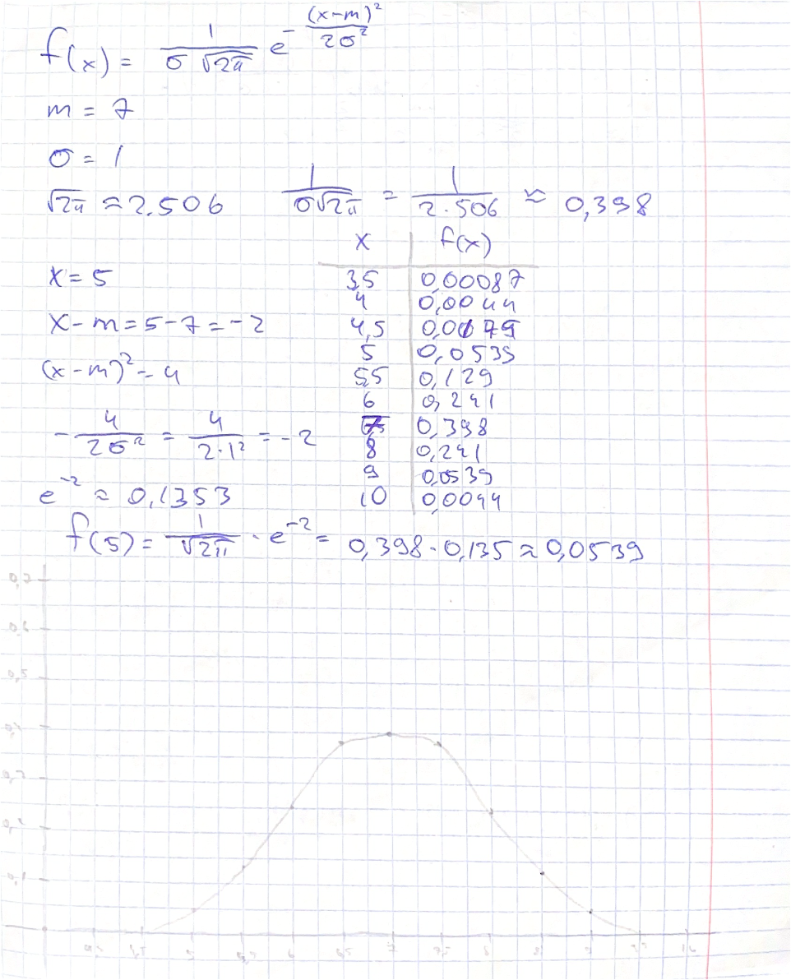
Рисунок 1 – График плотности
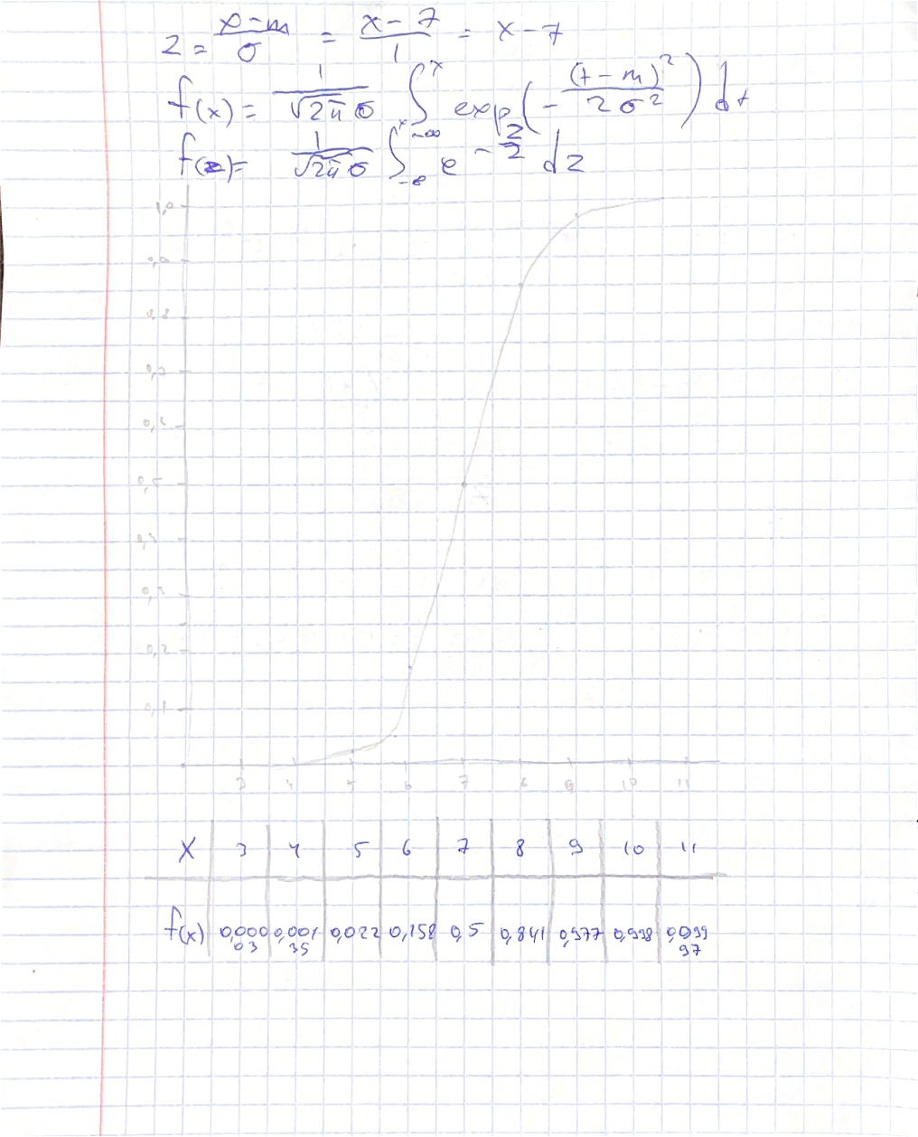
Рисунок 2 - График плотности

  - Графики средствами MATLAB
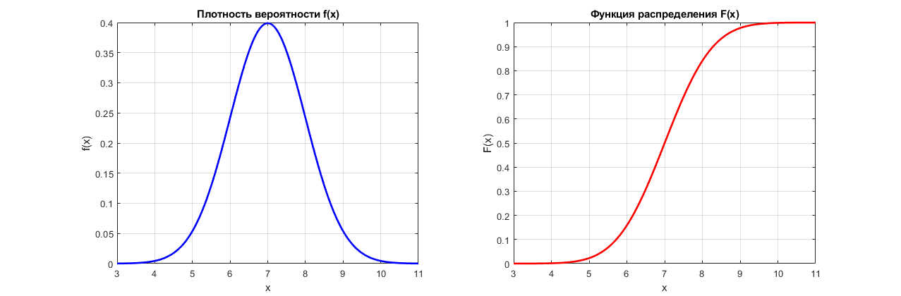
Рисунок 3 – Графики средствами MATLAB
- Листинг
clc; clear; close all;
% Параметры варианта
m = 7;
sigma = 1;
% Воспроизводимость
rng(0);
% Объёмы выборок
N_values = [1000, 5000, 10000];
numSets = numel(N_values);
% Список методов (4 метода -> 12 наборов)
methods = {'CLT','Box-Muller-trig','Marsaglia-polar','randn'};
numMethods = numel(methods);
% x для теоретических кривых
x = linspace(m-4*sigma, m+4*sigma, 1000);
% Теоретическая плотность и функция распределения
pdf_theory = (1/(sigma*sqrt(2*pi))) .* exp(-((x-m).^2)/(2*sigma^2));
cdf_theory = 0.5 .* (1 + erf((x-m)/(sigma*sqrt(2))));
% Ячейка для хранения всех наборов: data{methodIndex, setIndex}
data = cell(numMethods, numSets);
% Генерация данных
for im = 1:numMethods
methodName = methods{im};
for k = 1:numSets
N = N_values(k);
switch methodName
case 'CLT'
% Сумма 12 равномерных по строкам -> стандартная нормаль прибл.
X = sum(rand(N,12), 2) - 6;
X = m + sigma .* X;
case 'Box-Muller-trig'
% Классический тригонометрический Box-Muller (по парам r1,r2)
r1 = rand(N,1);
r2 = rand(N,1);
z = sqrt(-2 .* log(r2)) .* cos(2*pi*r1); % даёт N нормалей
X = m + sigma .* z;
case 'Marsaglia-polar'
% Полярный метод Марсалья (векторизованный батчами)
Z = zeros(N,1);
idx = 0;
while idx < N
need = N - idx;
batch = max(ceil(need*1.3), 100); %
u1 = 2*rand(batch,1) - 1;
u2 = 2*rand(batch,1) - 1;
s = u1.^2 + u2.^2;
ok = find(s>0 & s<1);
take = min(numel(ok), need);
if take > 0
sel = ok(1:take);
factor = sqrt(-2 .* log(s(sel)) ./ s(sel));
Z(idx+1:idx+take) = u1(sel) .* factor;
idx = idx + take;
end
end
X = m + sigma .* Z;
case 'randn'
% Встроенный генератор
X = m + sigma .* randn(N,1);
otherwise
error('Неизвестный метод: %s', methodName);
end
data{im,k} = X; %#ok<SAGROW>
end
end
% Имена для вывода
names = methods;
% --- Построение гистограмм (4 x 3) ---
figure('Name','Гистограммы (4 метода x 3 объёма)','Position',[100 100 1200 900]);
for im = 1:numMethods
for k = 1:numSets
subplot(numMethods, numSets, (im-1)*numSets + k);
d = data{im,k};
histogram(d, 30, 'Normalization', 'pdf');
hold on;
plot(x, pdf_theory, 'r', 'LineWidth', 1.5);
hold off;
title(sprintf('%s, N=%d', names{im}, N_values(k)));
xlabel('x'); ylabel('f(x)');
grid on;
end
end
% --- Эмпирические функции распределения (ECDF) ---
figure('Name','Эмпирические функции распределения','Position',[100 100 1200 900]);
for im = 1:numMethods
for k = 1:numSets
subplot(numMethods, numSets, (im-1)*numSets + k);
d = data{im,k};
[f,xx] = ecdf(d);
stairs(xx,f,'b','LineWidth',1.2);
hold on;
plot(x, cdf_theory, 'r--', 'LineWidth', 1.2);
hold off;
title(sprintf('%s, N=%d', names{im}, N_values(k)));
xlabel('x'); ylabel('F(x)');
grid on;
end
end
% --- Распределение на плоскости x_n vs x_{n+1} ---
figure('Name','Распределение на плоскости','Position',[100 100 1200 900]);
for im = 1:numMethods
for k = 1:numSets
subplot(numMethods, numSets, (im-1)*numSets + k);
d = data{im,k};
plot(d(1:end-1), d(2:end), '.', 'MarkerSize', 4);
xlabel('x_n'); ylabel('x_{n+1}');
title(sprintf('%s, N=%d', names{im}, N_values(k)));
grid on;
end
end
% --- QQ-плоты (ручная реализация, без toolbox) ---
figure('Name','QQ-plots (ручные)','Position',[100 100 1200 900]);
for im = 1:numMethods
for k = 1:numSets
subplot(numMethods, numSets, (im-1)*numSets + k);
d = data{im,k};
d_sorted = sort(d);
N = numel(d_sorted);
p = ((1:N) - 0.5) ./ N;
% теоретические квантили
q_theory = m + sigma .* sqrt(2) .* erfinv(2*p - 1);
plot(q_theory, d_sorted, '.');
hold on;
mn = min([q_theory(:); d_sorted(:)]);
mx = max([q_theory(:); d_sorted(:)]);
plot([mn mx], [mn mx], 'r--');
hold off;
xlabel('Теор. квантили'); ylabel('Выборочные квантили');
title(sprintf('QQ: %s, N=%d', names{im}, N_values(k)));
grid on;
end
end
% --- Вывод статистик (таблица) ---
fprintf('\nОценки статистик (m=%.2f, sigma=%.2f)\n', m, sigma);
fprintf('Теория: mean = %.2f, var = %.2f, std = %.2f\n\n', m, sigma^2, sigma);
% Создадим матрицу для хранения результатов (numMethods x numSets x 3)
stats = zeros(numMethods, numSets, 3); % [mean, var, std]
for im = 1:numMethods
for k = 1:numSets
d = data{im,k};
mu_hat = mean(d);
var_hat = var(d);
std_hat = std(d);
stats(im,k,1) = mu_hat;
stats(im,k,2) = var_hat;
stats(im,k,3) = std_hat;
fprintf('%s, N=%d:\n', names{im}, N_values(k));
fprintf(' mean = %.6f\n', mu_hat);
fprintf(' var = %.6f\n', var_hat);
fprintf(' std = %.6f\n\n', std_hat);
end
end
end

- Гистограммы для каждой из выборок
Гистограммы выборок на 1000, 5000 и 10000 элементов для каждого из генераторов
- CLT – генератор на основе центральной предельной теоремы
- Box-Muller – генератор на основе преобразования Бокса-Мюллера
- Marsaglia – генератор на основе полярного преобразования Марсальи,
- randn – генератор на основе встроенного генератора стандартно нормально распределенных псевдослучайных чисел randn().
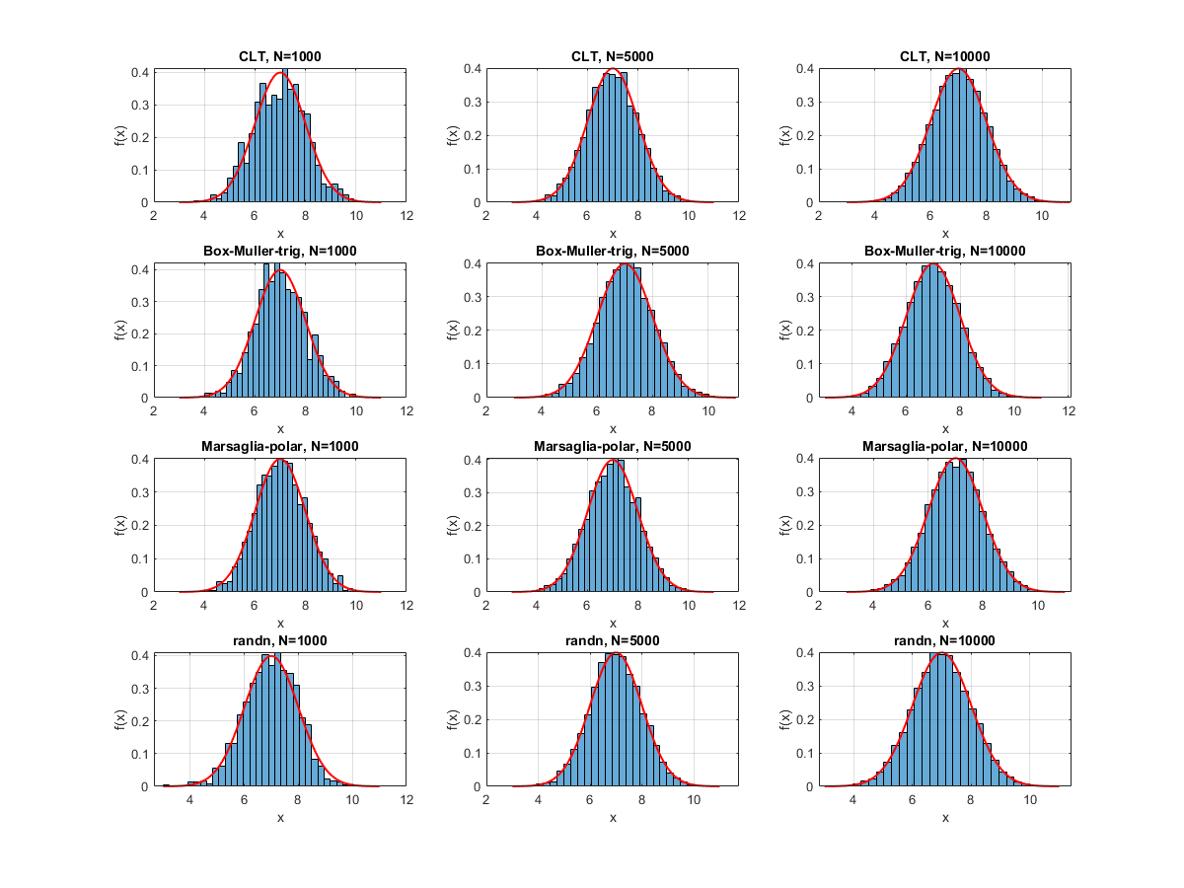Рисунок 4 - Гистограммы для генераторов

- Эмпирическая функция распределения для каждой их выборок
Далее для каждой выборки была вычислена и построена эмпирическая функция распределения. Эмпирическая функция распределения показывает долю значений выборки, не превышающих заданное значение аргумента.
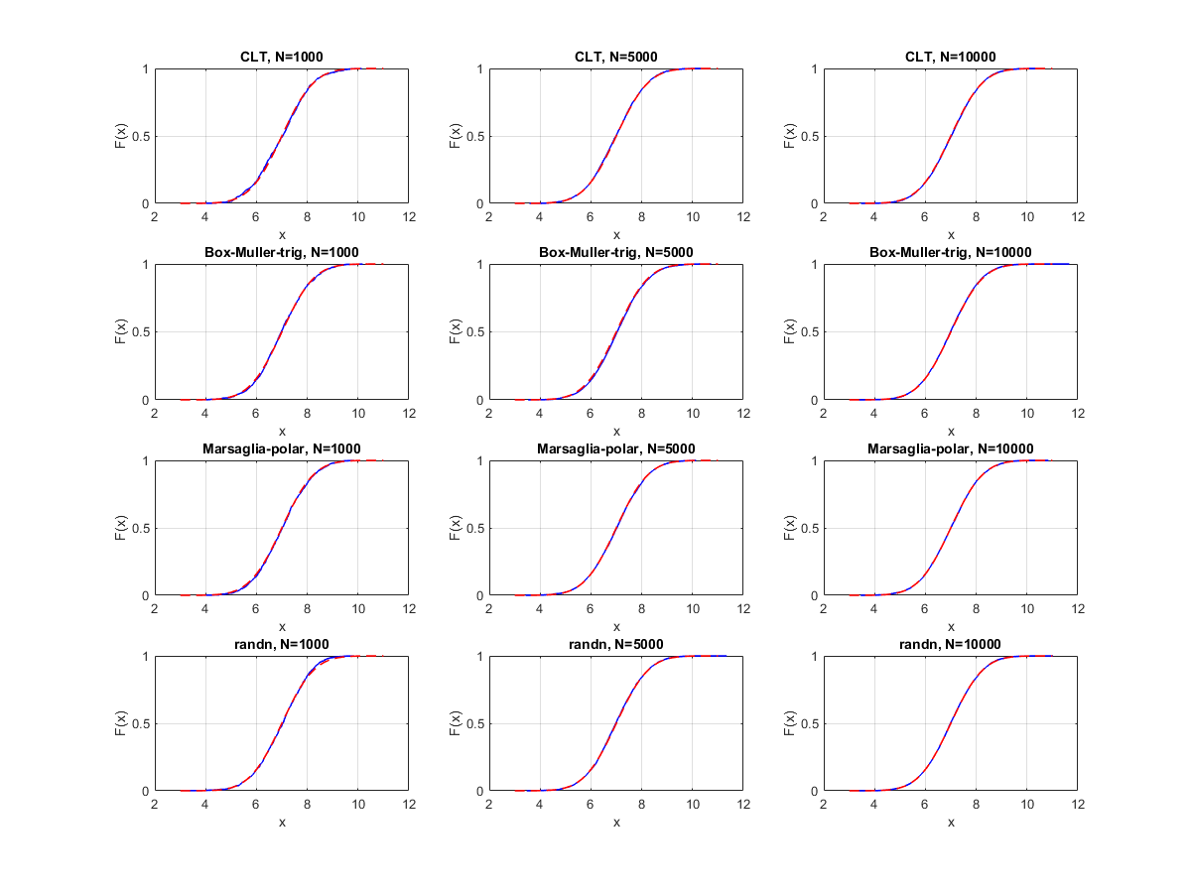
Рисунок 5 - Функции распределения для графиков

- Распределение на плоскости
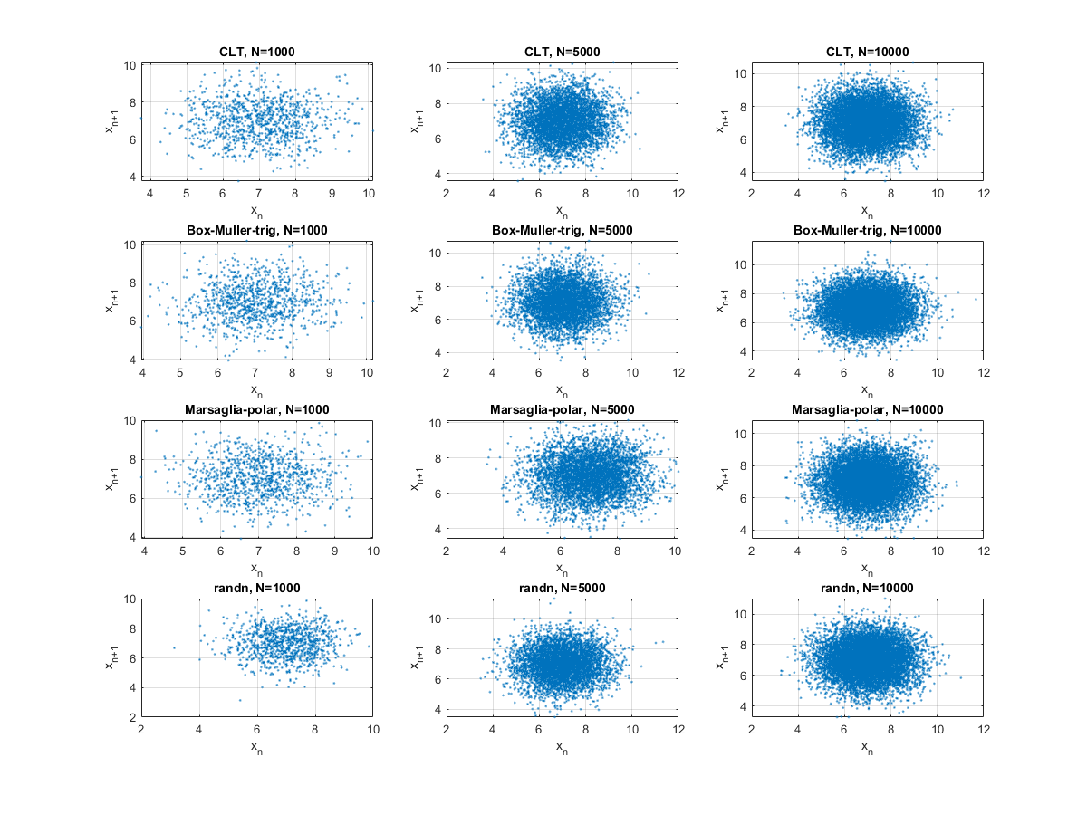
Рисунок 6 - Распределение на плоскости для тестирования четырех генераторов

- Графики «квантиль-квантиль»
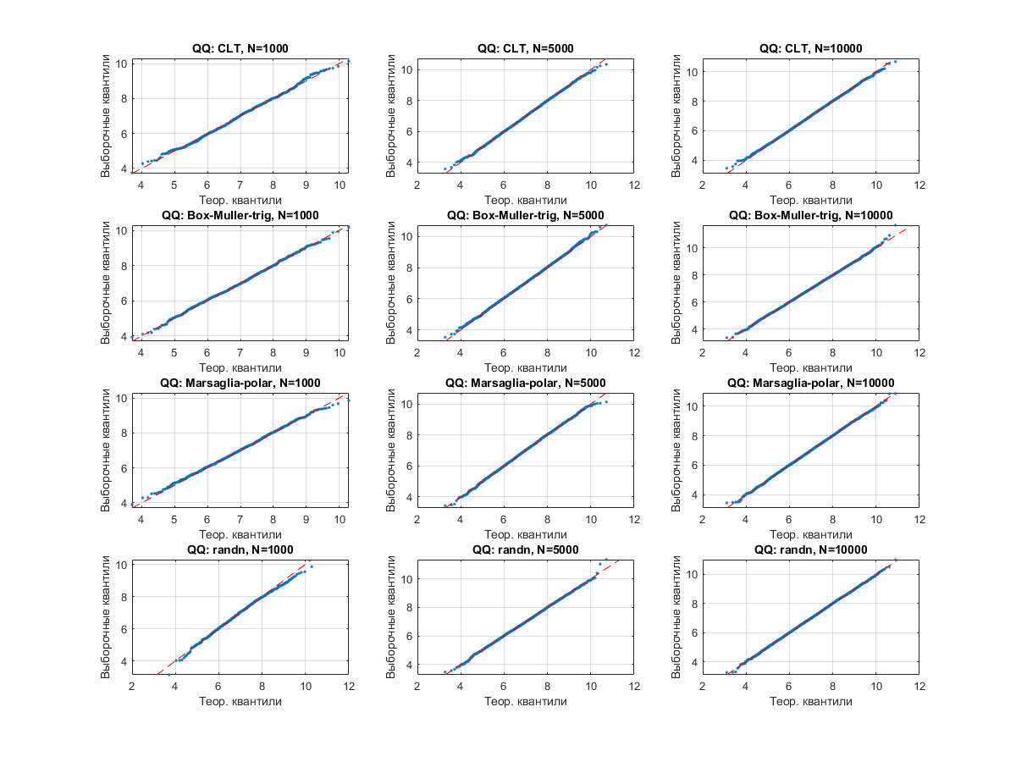
Рисунок 7 - Графики «квантиль-квантиль» для тестирования четырех генераторов

- Оценки для каждой из выборок
Для каждой сгенерированной выборки были вычислены основные числовые характеристики: математическое ожидание, дисперсия и среднеквадратическое отклонение. Теоретические значения были высчитаны по следующим формулам:
- Математическое ожидание:
$$μ\left(x\right)=μ=15$$
- Дисперсия:
$$D\left(x\right)=σ^{2}=1$$
- Среднеквадратичное отклонение:
$$σ\left(x\right)=\sqrt{D(x)}=σ=1$$

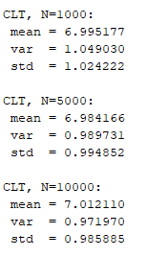
Рисунок 8 - Характеристика для ЦПТ генератора
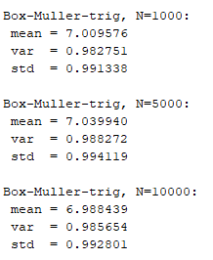
Рисунок 9 - Характеристика для генератора Бокс-Мюллер
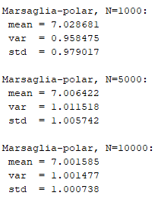
Рисунок 10 – Характеристика для полярного метод Марсальи
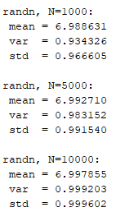
Рисунок 11 - Характеристика для randn
- Выводы
В рамках лабораторной работы были успешно реализованы и проверены четыре метода генерации нормально распределенных чисел: на основе центральной предельной теоремы, преобразования Бокса-Мюллера, полярного метода Марсальи и библиотечной функции randn().
Правильность используемых аналитических формул была доказана полным совпадением самостоятельно построенных графиков плотности и функции распределения с эталонными графиками, сгенерированными в MATLAB.
Визуальный анализ гистограмм, эмпирических функций распределения, графиков квантиль-квантиль и расчет статистик показали, что точность всех методов напрямую зависит от объема выборки. Увеличение количества элементов (от 1000 до 10000) ведет к закономерному снижению отклонений, и при N=10000 эмпирические оценки математического ожидания, дисперсии и СКО достигают заданных теоретических значений.

